Sử dụng Dbeaver
Vào File->Open file->chọn file db từ SQL->Open
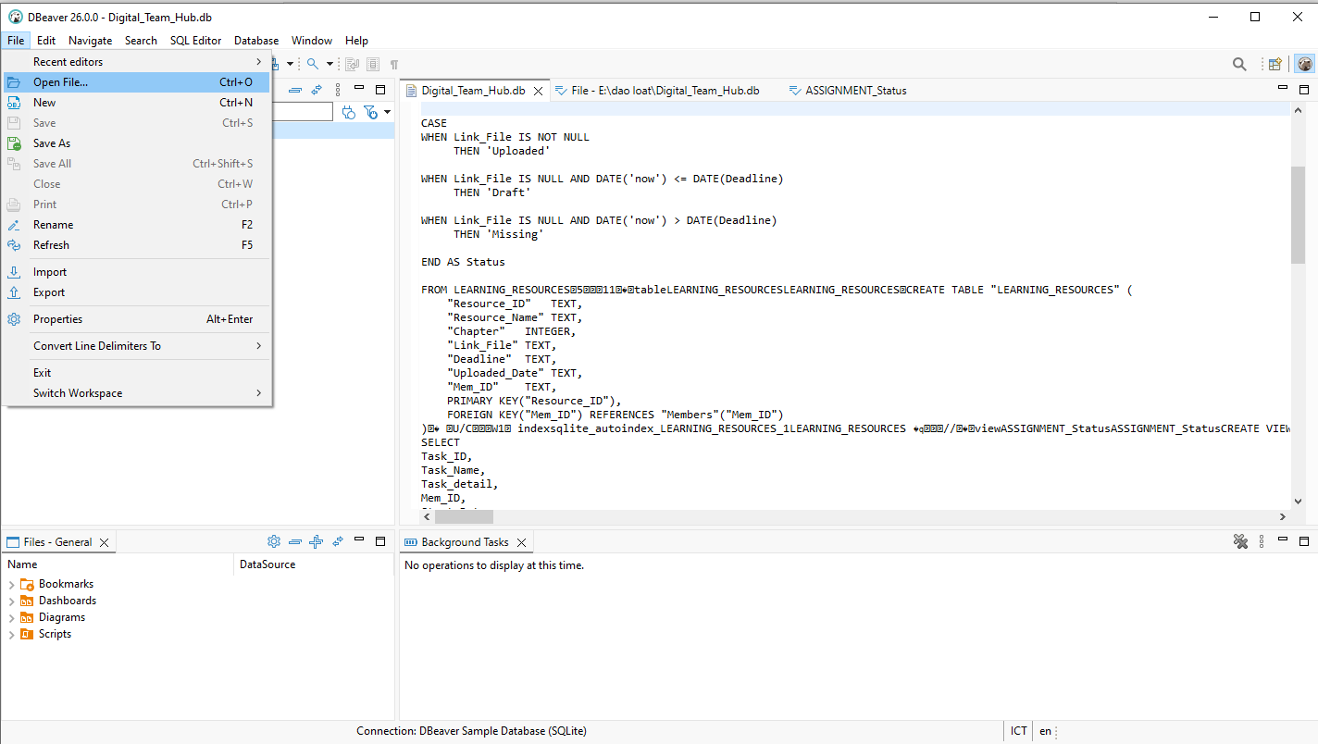
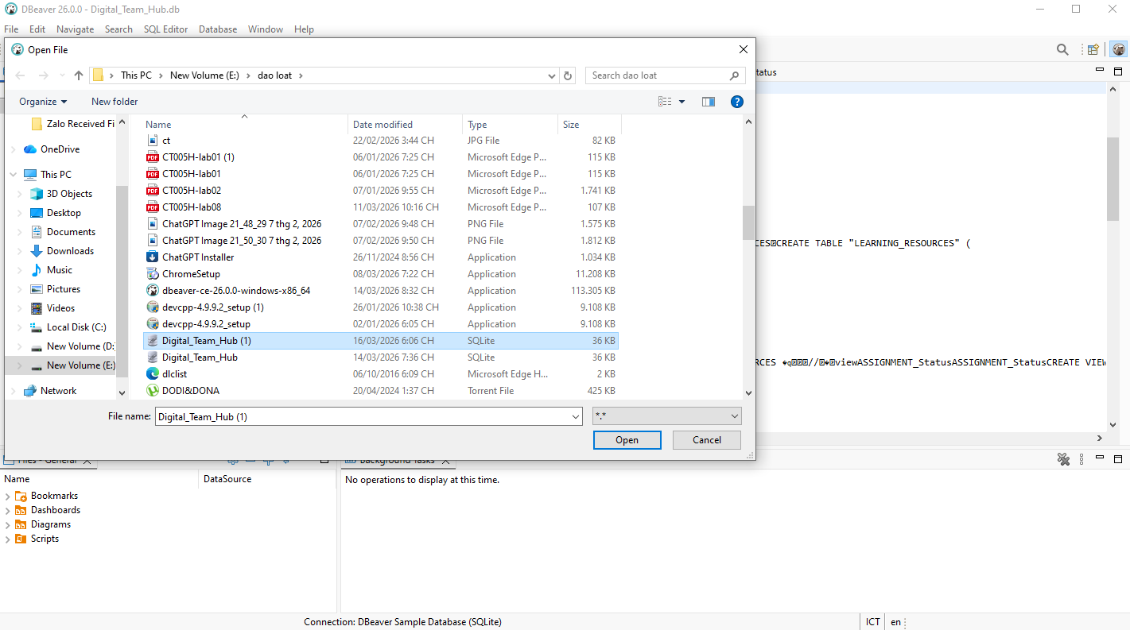
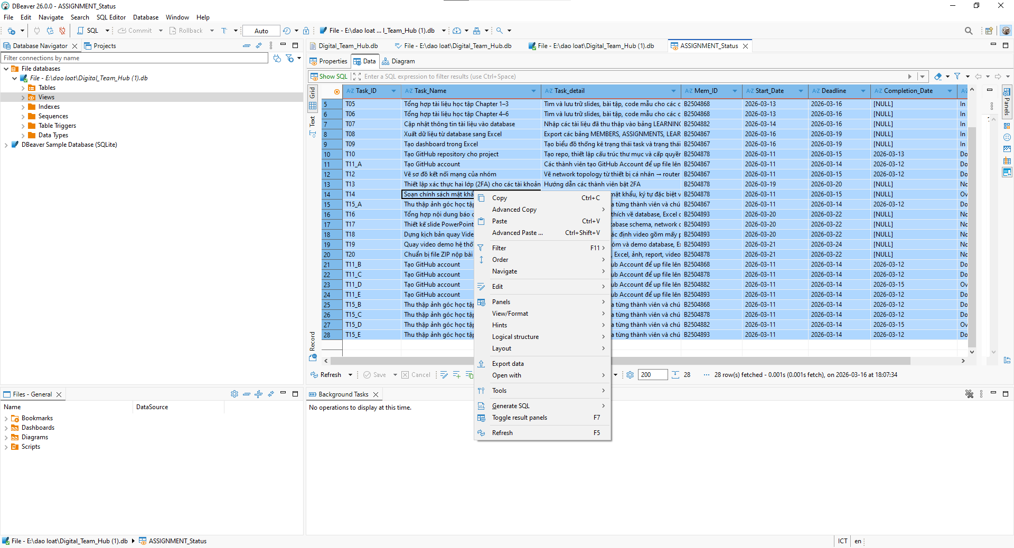
Kéo chọn tất cả dữ liệu->Export data
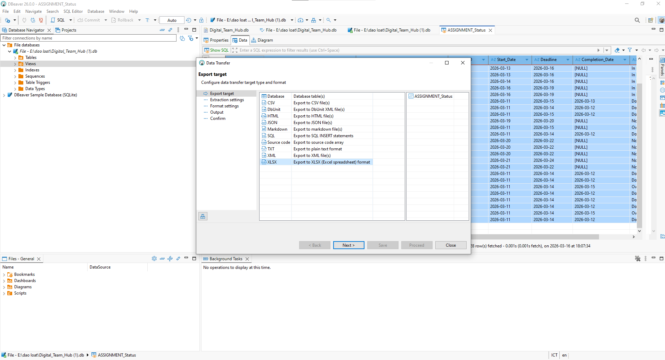
Chọn xuất dạng XLSX
Next->Proceed
Tạo PivotChart
Chon vùng từ A1->H29
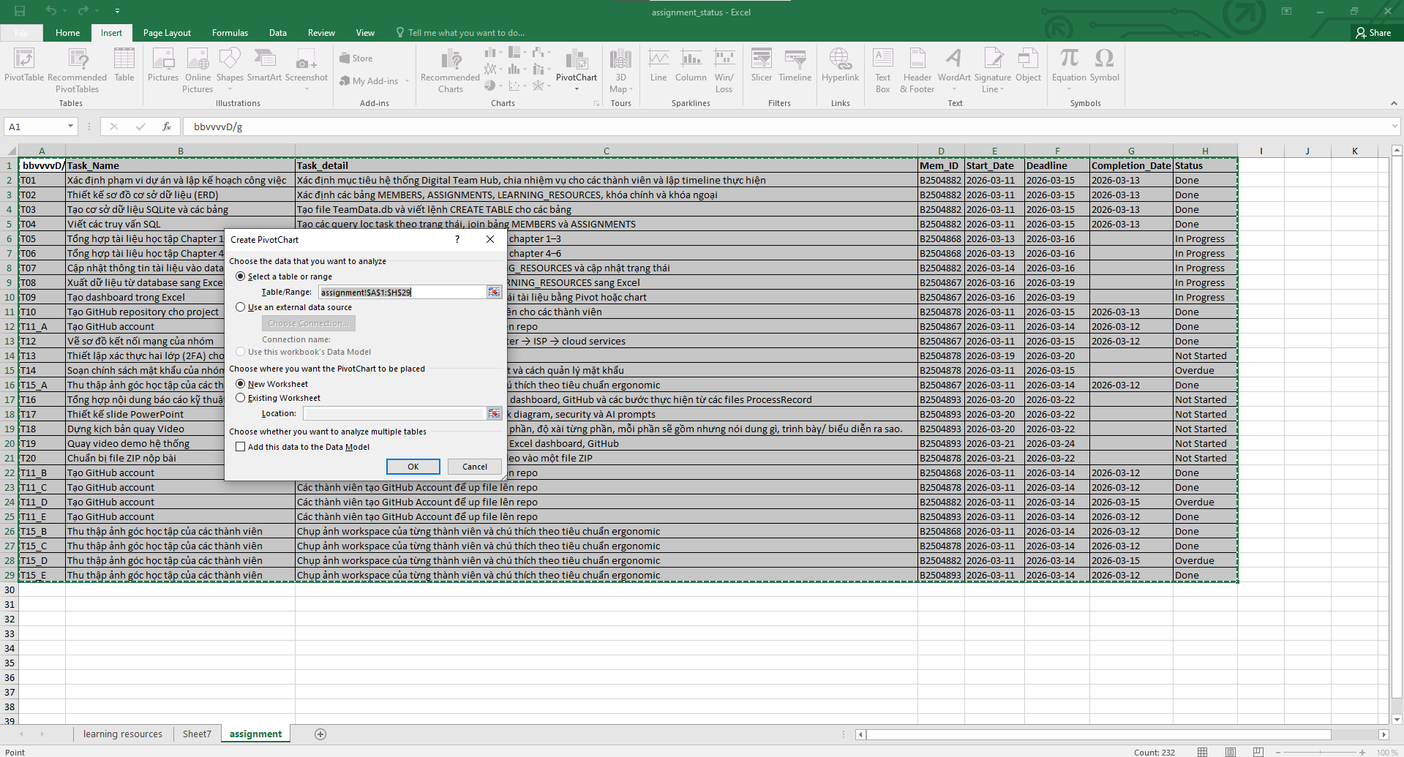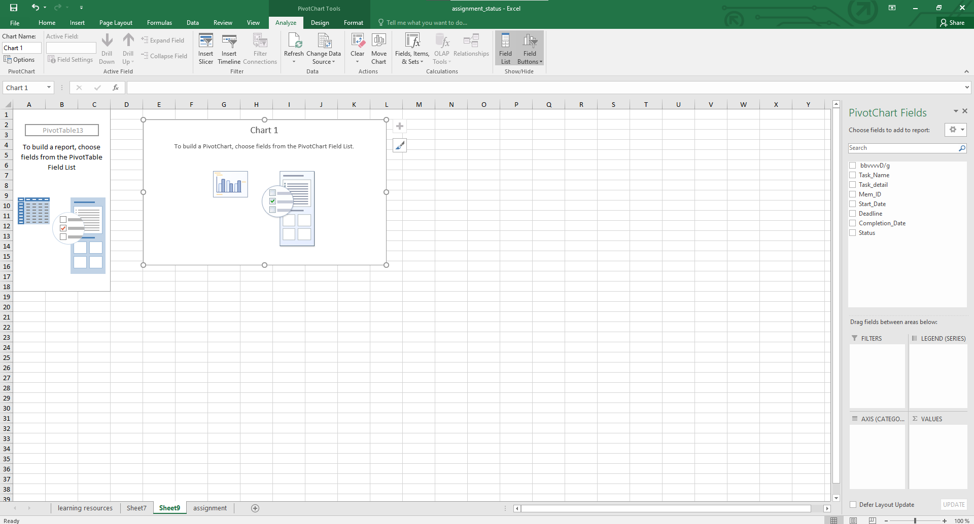
Từ phần Pivot Charts Fields kéo phần status xuống AXIS và VALUE

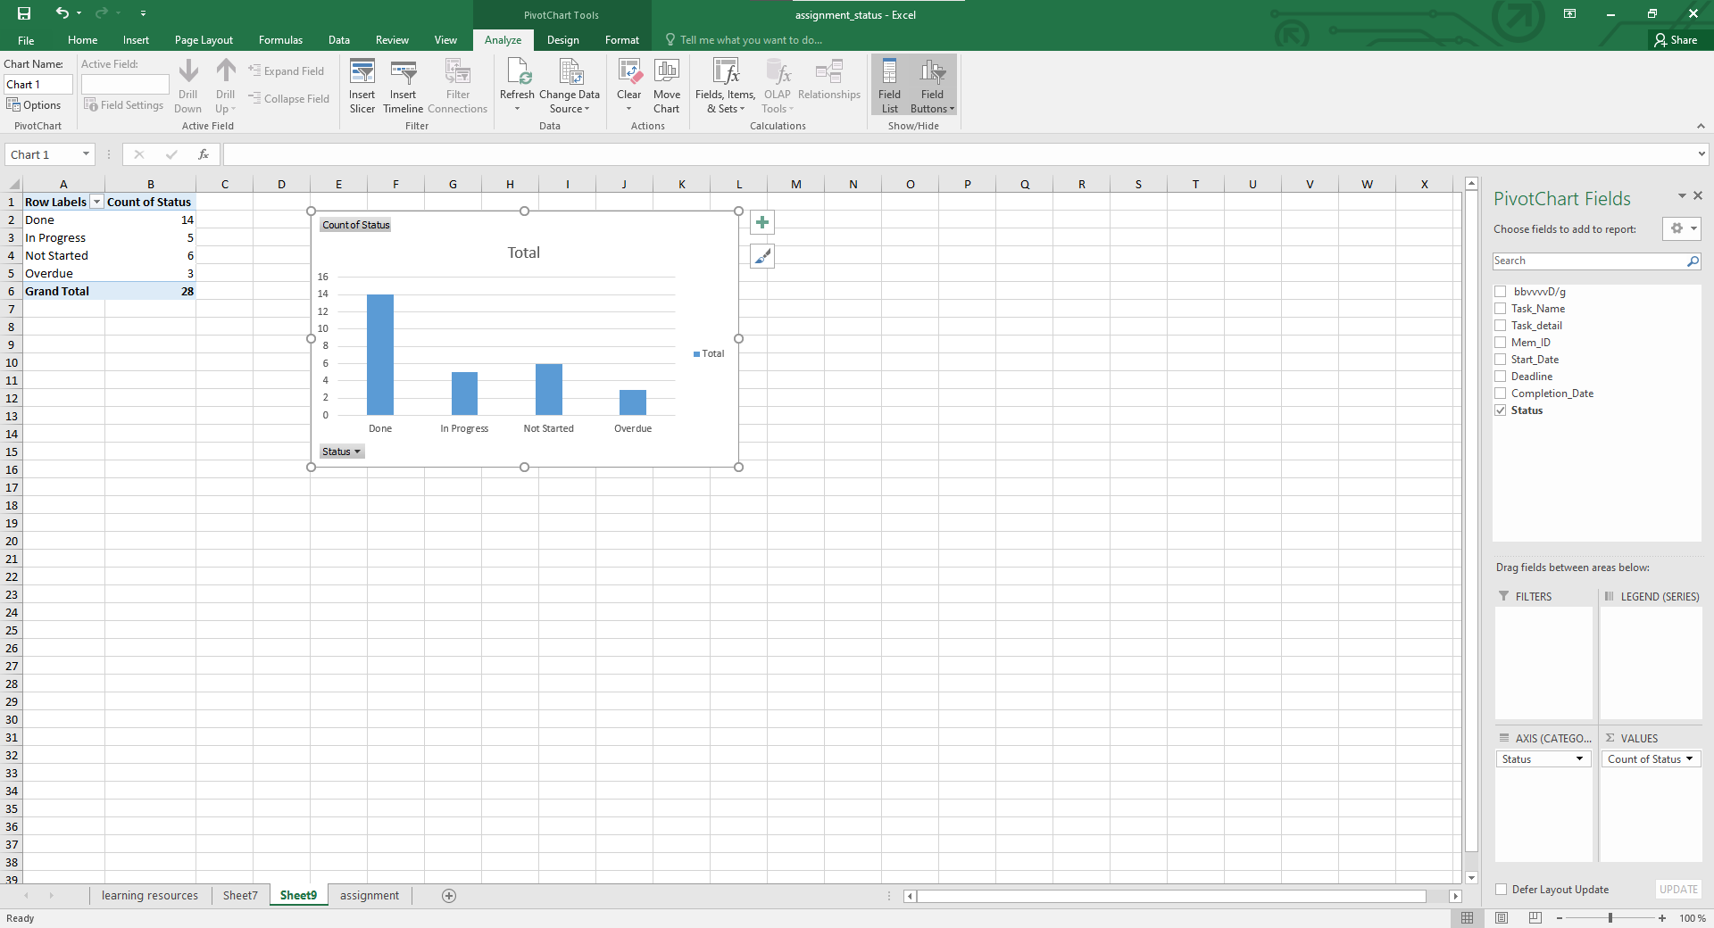
Chọn kiểu biểu đồ tròn Design->Change Chart Type->Pie->Ok
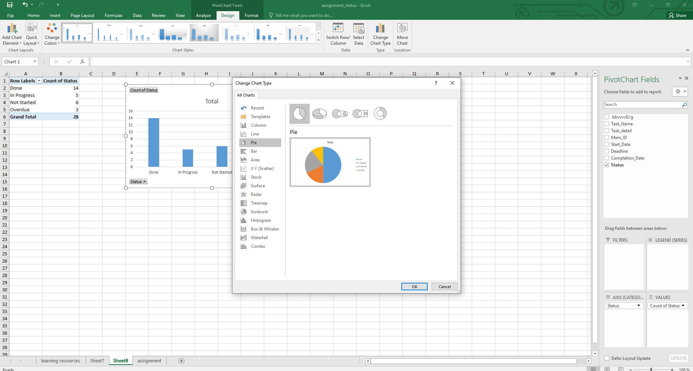
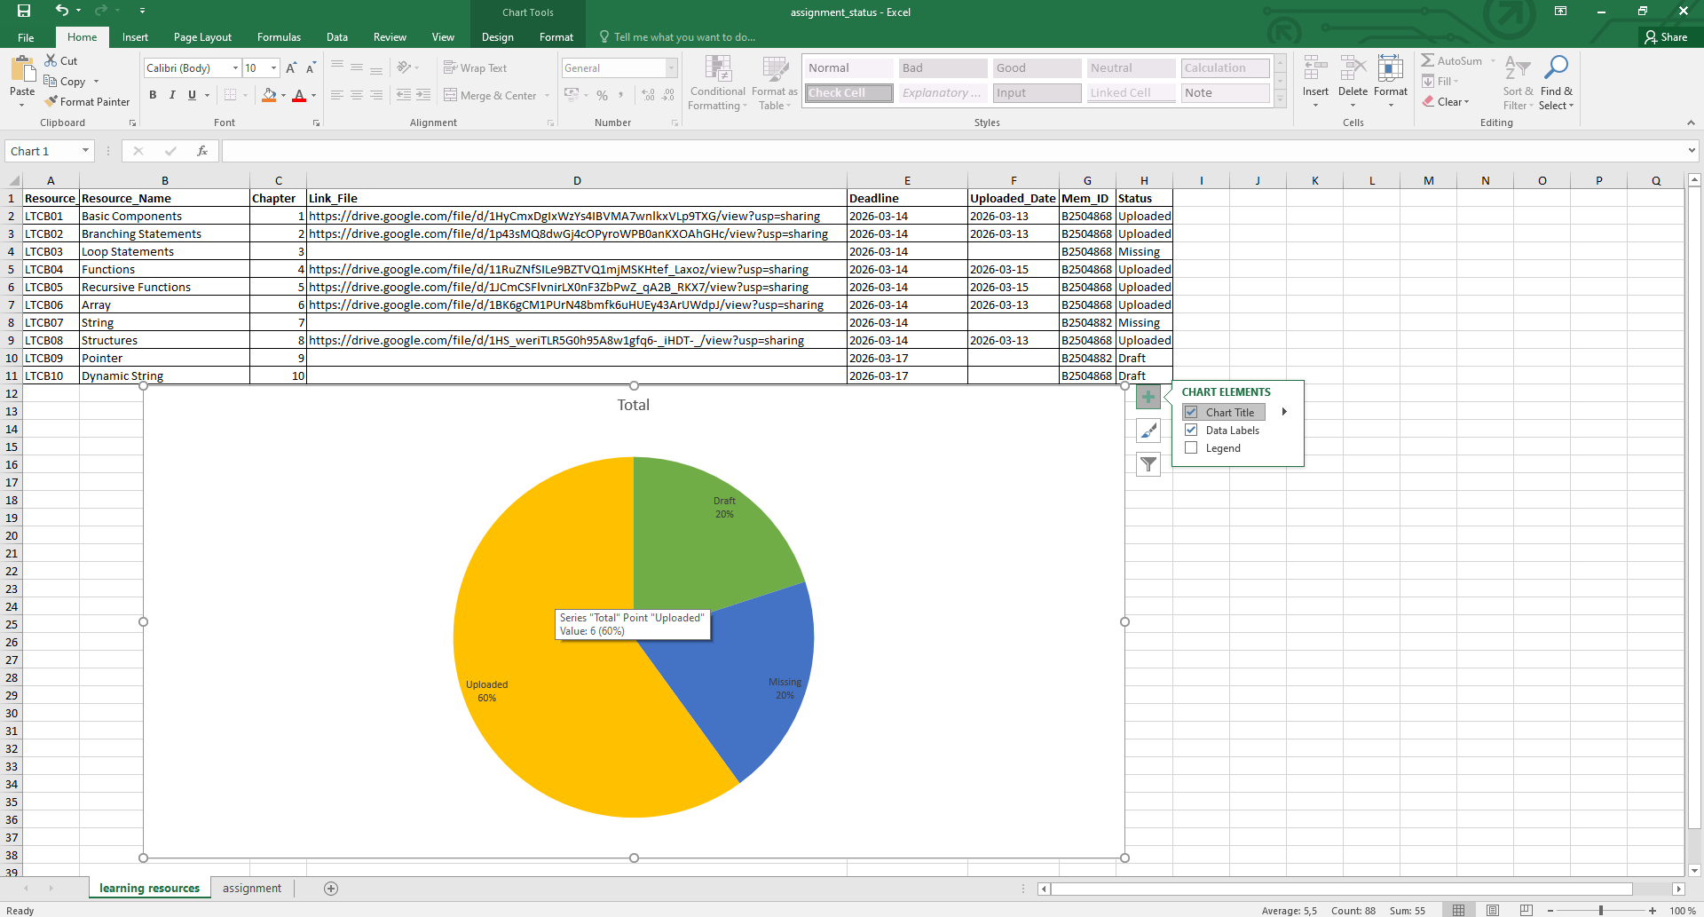
Sau đó tạo thêm 1 dòng Mem_ID để sử dụng VLOOKUP:
Chuột phải vào dòng E->Insert->Được 1 dòng trống kế Mem_ID
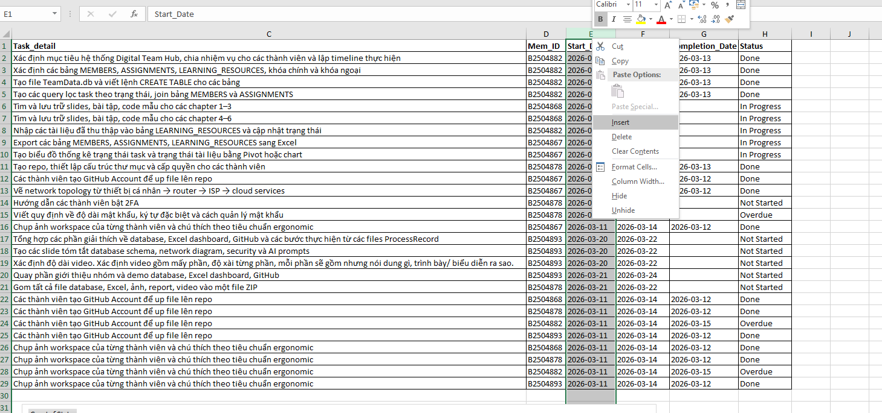
Sau đó sử dụng lệnh VLOOKUP:
=VLOOKUP(D2; Member!$A$2:$C$6;2;0) trên dòng E2 vừa được tạo
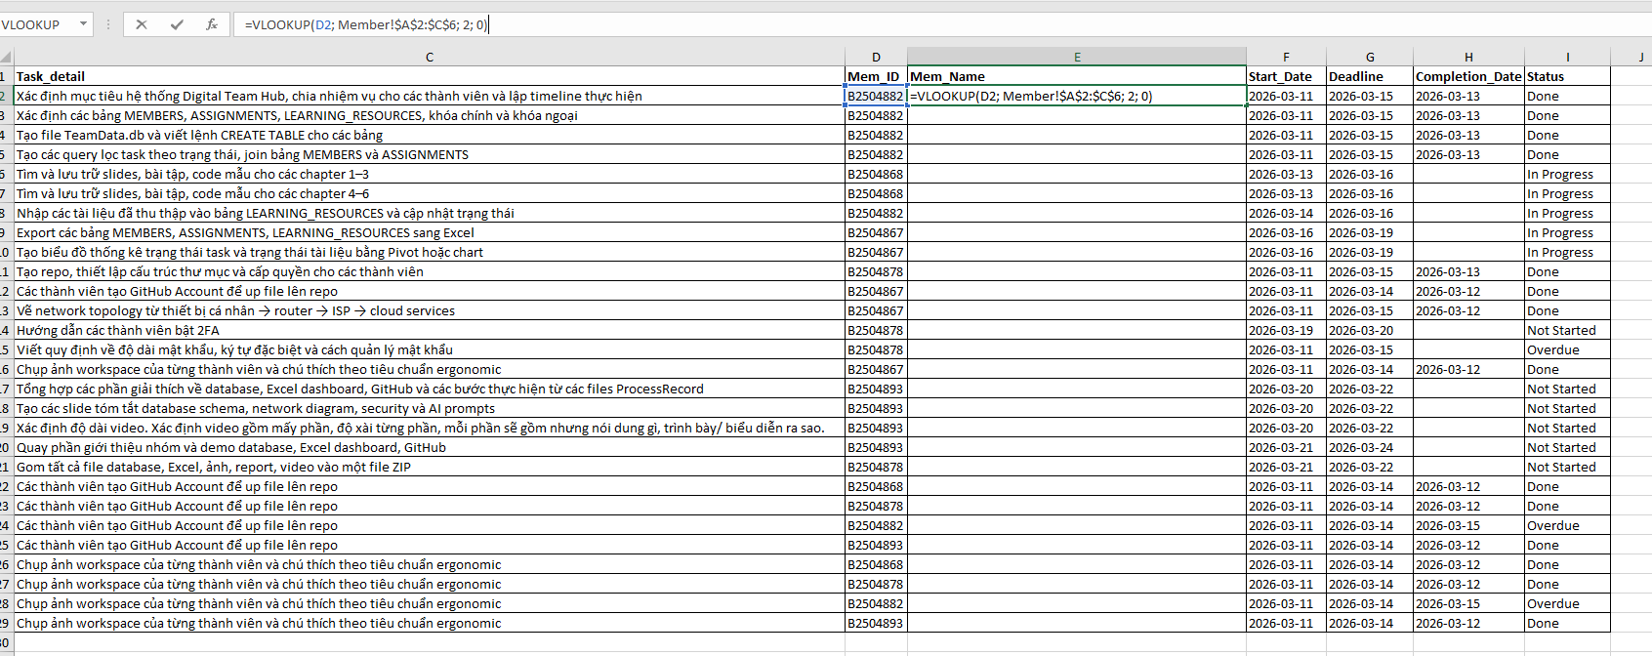
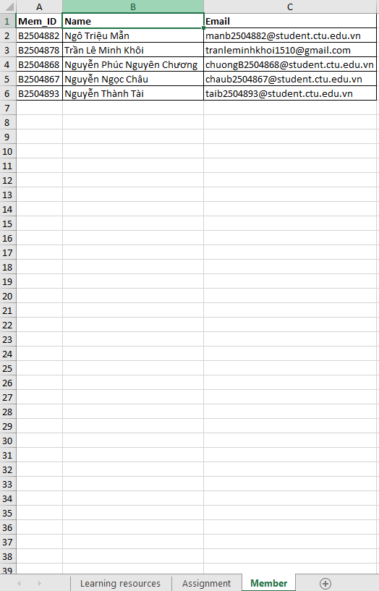
D2: Là mã số sinh viên muốn tra.
Member!$A$2:$C$6: Là bảng bên Sheet Member. Dấu $ giúp cố định bảng để khi kéo chuột xuống các dòng dưới, công thức không bị chạy sai.
2: Lấy dữ liệu ở cột thứ 2 (cột Tên).
0: Dò tìm chính xác 100%.
Sau khi dán xong vào ô E2,chỉ cần đưa chuột vào góc dưới bên phải ô đó (đợi hiện ra dấu cộng màu đen) rồi nhấp đúp chuột trái là tên sẽ tự động điền hết cho cả bảng 30 dòng.
